**Muorramearkkat**

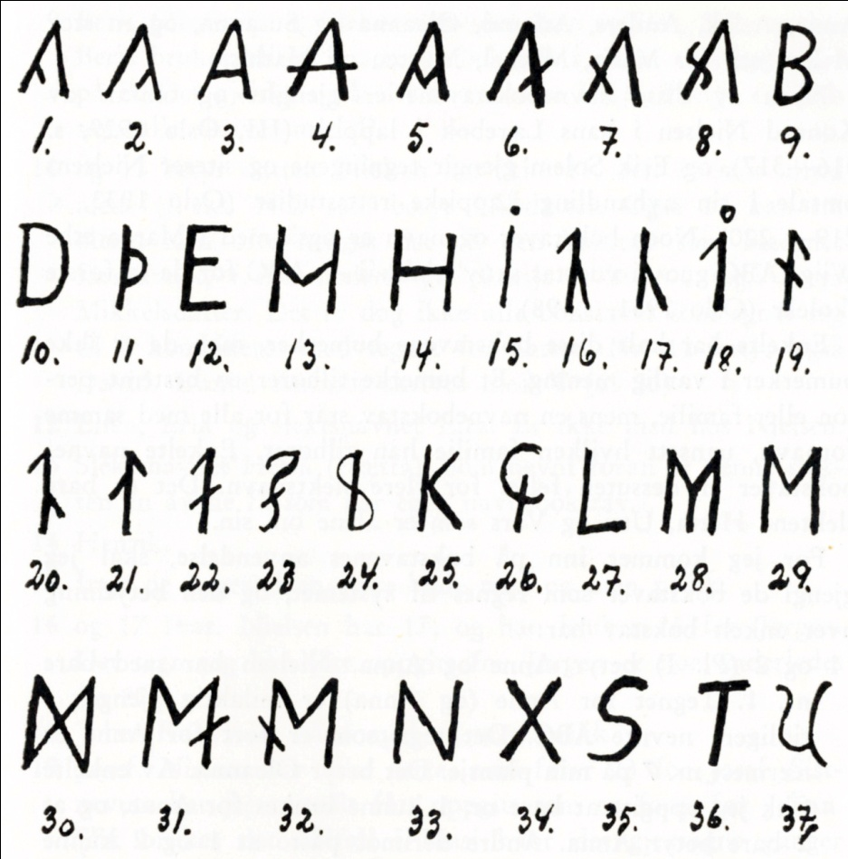

Čilgehusat

1. Anne
2. Anna
3. Ánde, Andreas
4. Ánde, Andreas, Adam
5. Ásllat
6. Ámmun
7. Oleanna
8. Susanna
9. Biret, Birgitte ja goarggut Bær ja Bål
10. Nieida
11. Nieida
12. Elle, Erke ja goargu Eira
13. Goargu Hætta
14. Heandarat
15. Iŋgá, Inger
16. Ivvár
17. Ivvár
18. Jovnna
19. Jovsset
20. Jørgen
21. Jørgen
22. Juhán
23. Juhán
24. Issát
25. Káre, Risten (Buot namat mat álget K –ain, earret Klemet. Goarggut Gaino, Gaup, Kemi ja Korvatus
26. Lemet
27. Lásse ja goarggut Logje ja Lango
28. Máret, Márjá, Margrethe
29. Máhtte, Magga ja goargu Mienna
30. Mihkkal ja Mikal
31. Morten
32. Morten
33. Niillas ja goargu Nango
34. Ole, Ovllá
35. Sivert goarggut Sara, Somby, Sokki, Skum, Siri, Spein. Mearka mearkkaša maid gánda/bárdni
36. Daniel ja goarggut: Turi, Triumf ja Tornensis
37. Goargu Utsi